陶建峰
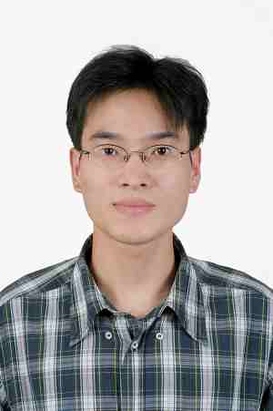 | 姓名 | 陶建峰 | 性别 | 男
 | 籍贯 | 浙江武义 | 职称 | 副教授  硕士生导师
 | 学历 | 研究生 | 学位 | 博士
简历
学习经历：
2003 年 03 月至 2006 年 12 月，河海大学，港口、海岸及近海工程专业博士研究生学习。
2001 年 09 月至 2003 年 03 月，河海大学，港口、海岸及近海工程专业硕士研究生学习。
1997 年 09 月至 2001 年 07 月，河海大学，应用数学专业本科学习。
工作经历：
2011年04月至今，河海大学港口海岸与近海工程学院，副教授。
2007年03月2011年4月，河海大学港口海岸与近海工程学院，讲师。
2009年04月获硕士生指导教师资格。
2009年08月进入水文水资源与水利工程科学国家重点实验室“河口海岸综合治理与保护”方向研究团队，现为“河口治理与海岸防护”团队固定研究人员。
研究方向
河口海岸水动力学
河口海岸环境水力学
河口海岸防灾减灾
主讲课程
数学物理方程
数学物理方法
潮汐理论
科研项目
（1）河口海岸污水排放近区的密度效应研究，国家自然科学基金（青年科学基金项目）（51109074），2012.01~2014.12，项目负责人。
（2）河口海岸污水排放近区掺混和输移特性研究，水文水资源与水利工程科学国家重点实验室自主研究课题（2012585312），2012.05~2014.12，项目负责人。
（3）河口海岸污水扩散的水流斜压效应数值模拟，高等学校博士学科点新教师基金（20090094120005），2010.01~2012.12，项目负责人。
（4）长江口及其附近海域三维斜压近岸流系预报，国家重点基础研究发展计划（973计划）课题（2010CB429001）子课题，2010.01-2014.12，子课题负责人。
（5）江苏大规模围垦对水沙运动过程的影响，河海大学中央高校科研专项（2010B03014），2010.07-2012.06，项目负责人。
（6）污水排放近区斜压效应的数值分析，海岸灾害及防护教育部重点实验室开放基金（200905），2010.01-2012.12，项目负责人。
（7）双σ坐标模式与单σ坐标模式计算精度比较研究，河海大学自然科学基金（2007416311），2008.01-2008.12，项目负责人。
（8）滨海火(核)电厂温排放扩散机理试验研究，国家自然科学基金面上项目（50779016），2008.01~2010.12，主要参加人。
（9）南黄海辐射沙脊群海域水沙通量与演变机制，国家自然科学基金面上项目（51179067）， 2012.01~2015.12。
（10）江苏省入海河道河口治导线规划，江苏省水利厅项目，2010-2011，主要参加人。
（11）江苏入海河道河口治导线研究，江苏省水利厅项目， 2007-2008，主要参加人。
（12）江苏近海海洋综合调查与评价专项，国家908专项，2006-2012，参加人。
论文论著
发表第一作者论文近 10余篇。
表彰奖励
（1 ） 河口海岸三维双 σ 坐标斜压水流数值模型， 2008 年第 16 届亚太水力学大会（ APD-IAHR ）最佳论文奖。
（2 ） 河口海岸水动力、物质输运及灾害预警研究与应用， 2010 年度高等学校科学优秀成果奖（科学技术）进步奖一等奖， 2010-176 （排名 9/17 ）。
（3 ）福建省沿海业务化高精度天文潮与风暴潮预报预警系统建设研究，福建省科技进步奖二等奖， 2007-2-051-2 （排名 9/12 ）。
（4 ）江苏入海河道河口治导线研究， 2009 年江苏省水利厅科技进步奖一等奖（排名 8/15 ）。
（5）A Three Dimensional Baroclinic Flow Numerical Model in Estuarine and Coastal Regions Using Double Sigma Coordinates System，2008年第16届亚太水力学大会（APD-IAHR）最佳论文奖（排名1/2）。
学术兼职
《海洋工程》、《华东师范学报（自然科学版）》审稿人。

